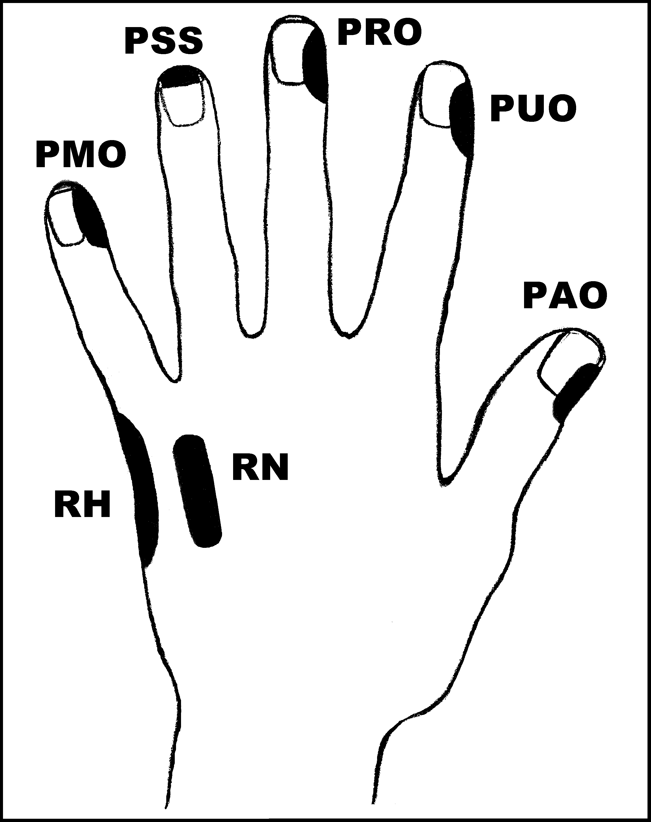
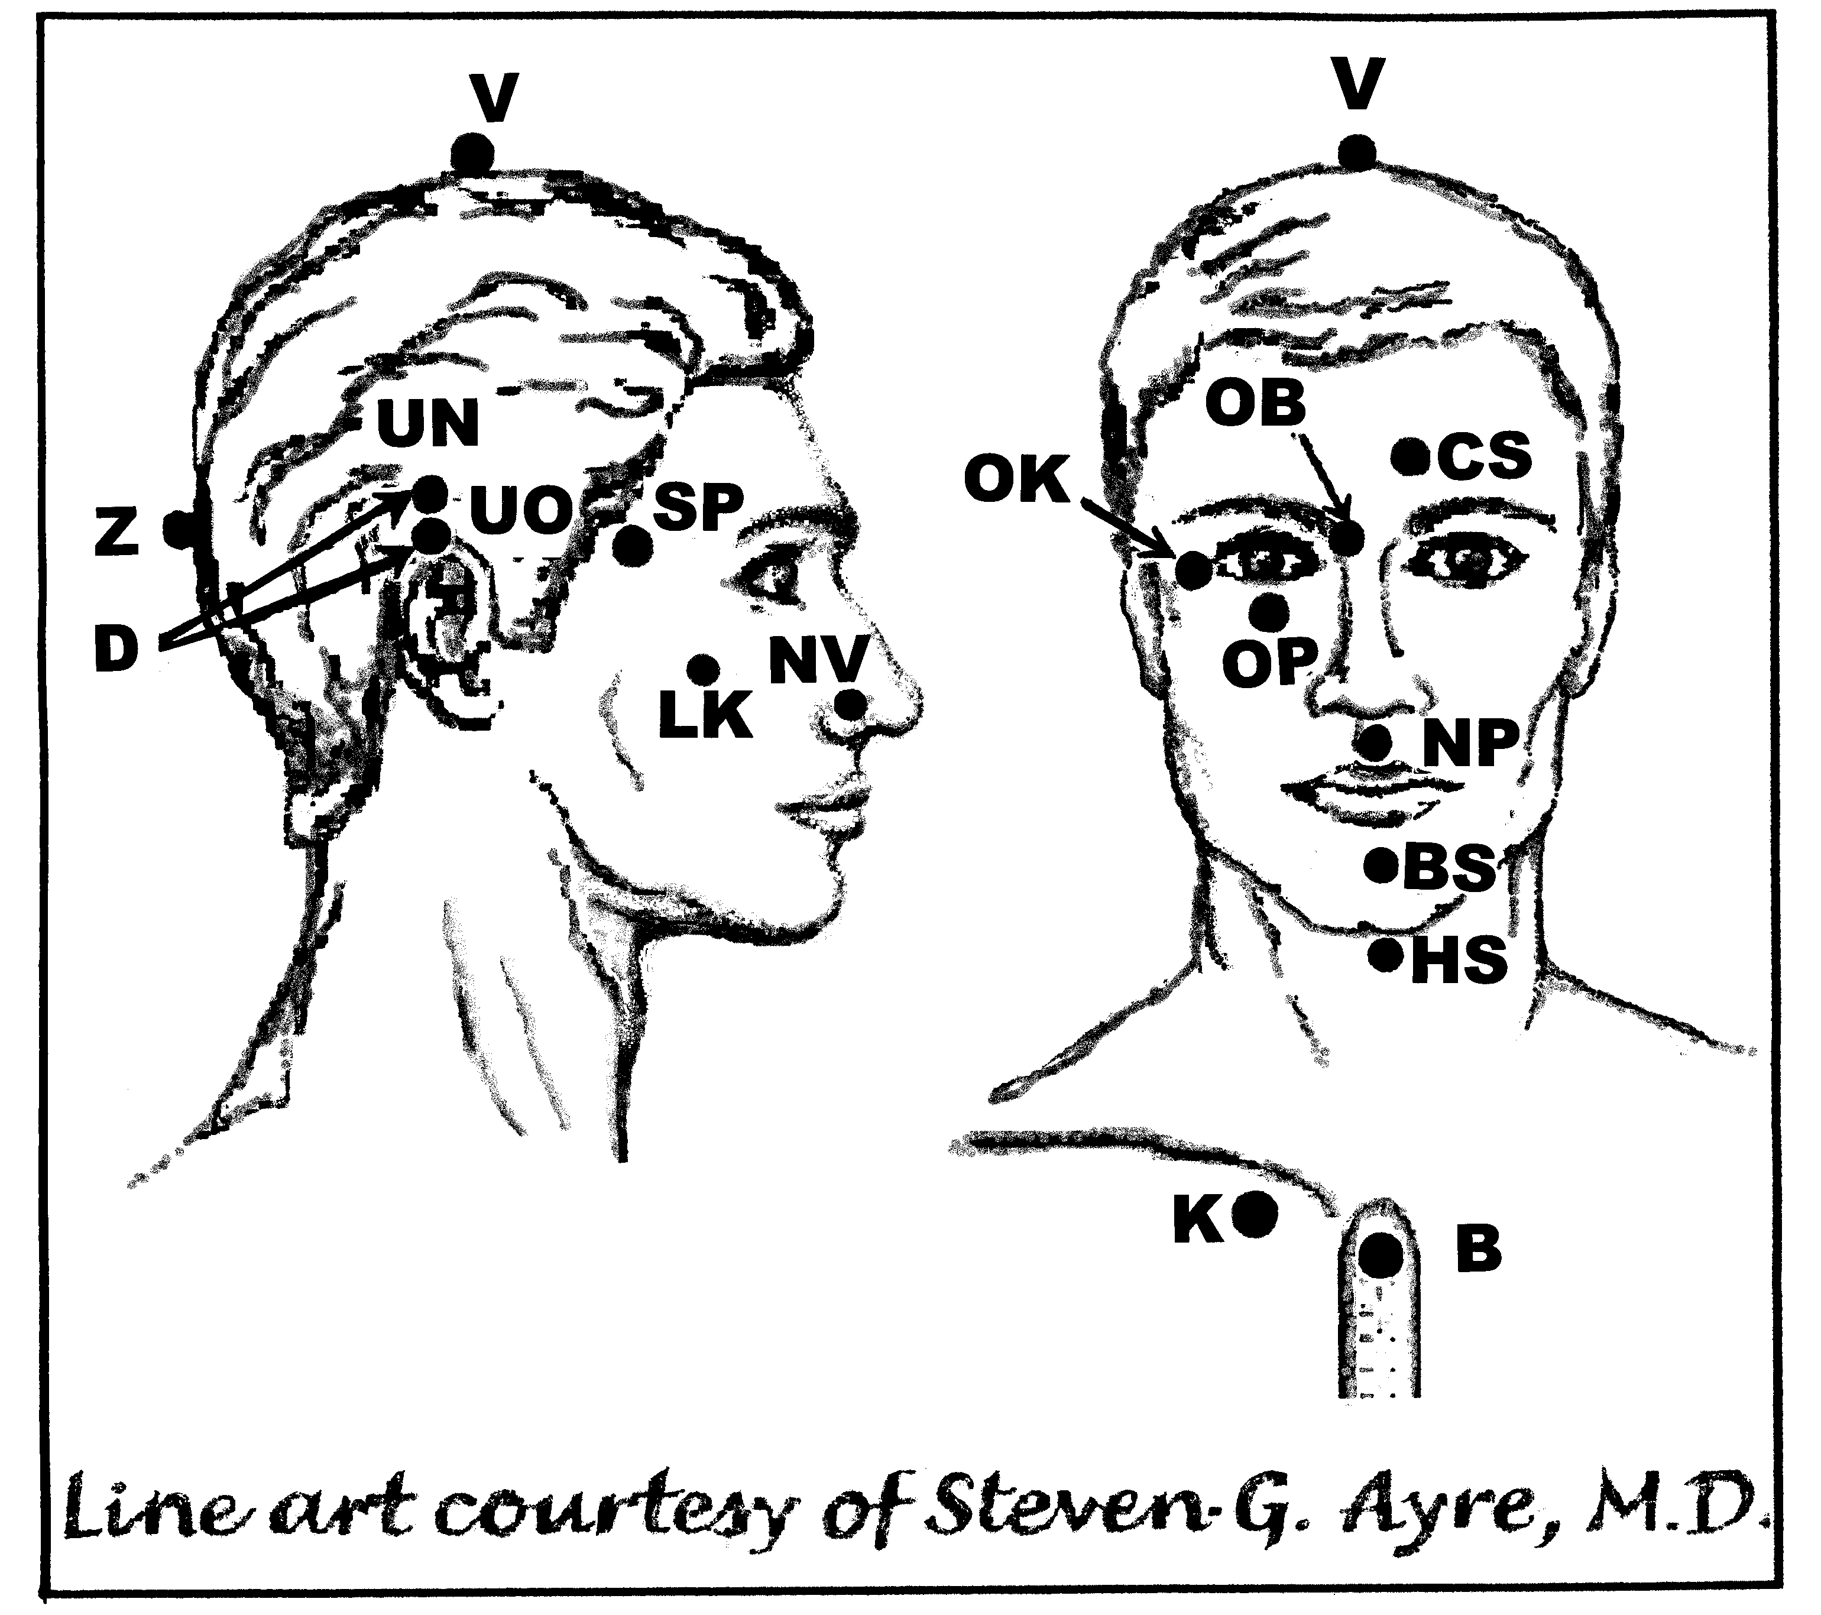
Předpisy na Kuří oka na nohou

Nejlépe aplikovat: Kdykoliv
UrV: 100 BN

Poklepejte všechny předpisy minimálně 1x denně, dokud je potřeba, dokud kuří oko nezmizí.

Použijte pouze jednu z následujících dvou možností: Poklepávejte buď:
BS a NP 10x, RN 150x a všechny ostatní body 40x,
nebo BS a NP 15x, RN 225x a všechny ostatní body 60x

Předrecepty:
PMO, RH, PMO, D, CS, V, OK, OB, OP, K
D, PMO, PRO, PUO, RH, PAO, B, K
B, OP, NV, CS

Předpis na Kuří oko

čistič energetického pole: D, OK, UN, K
odstraňovač symptomů: K, NP, K, NP, HS, RH, K

